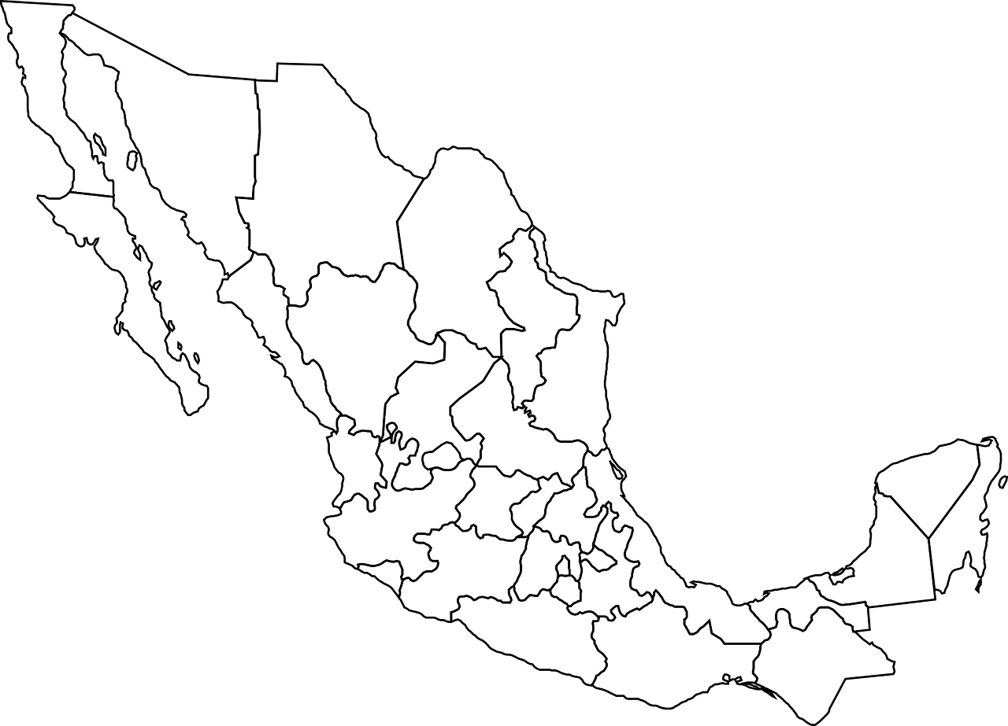**Мексиканские Соединённые Штаты**

Мексика приобрела независимость от _____________в ___________ году.

**___________________________**

Подпиши название субъектов!

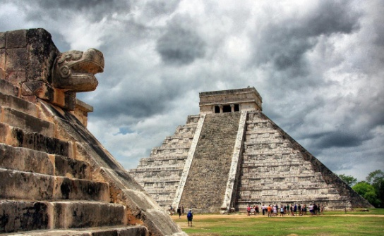

**Природные условия и ресурсы**

**Географическое положение**

Формы рельефа – хребты Сьерра-Мадре Восточная и Сьерра-Мадре Западная, которые являются продолжением __________________Северной Америки, _________________нагорье.

Климат Мексики _________________ и ______________________.

Реки – __________, _____________, ______________, _______________, ______________. Крупнейшее в Мексике пресноводное озеро —  __________. На полуострове Юкатан расположено большое количество сенотов. Сентоты – это _________________________________ ______________________________________________________________________

Биологические ресурсы - на севере и северо-западе Мексики расположены пустыни __________ и ____________. На горных хребтах вокруг плоскогорья произрастают ___________________ и ______________ леса субтропического типа.

Вывод: ________________________

______________________________________________________________________________________________

Ресурсы:

Нефть, природный газ - залив _________, шельф ____________________залива  
Медные, свинцово-цинковые, серебряные руды – __________________

Золото - штаты _________ и ___________  
Железные руды – Тихоокеанское побережье

**Хозяйство**

Крупнейшие города ________________, ______________, __________, ________

Согласно статистике, примерно 40 % населения Мексики проживает в пяти штатах: ________________, ________________, _______________, __________________, _______________.

Современный этнический состав включает представителей трёх основных групп: __________, ___________, ___________.

В Мексике практически нет иностранных рабочих, за исключением штата _______________, где в сельском хозяйстве работают сезонные рабочие из Гватемалы.

Языки – _________, ____________(язык ацтеков, на котором говорили индейцы, сохраняется и в настоящее время)

Самая высокая плотность населения — в _______________________

Средняя плотность – _____ чел./км².

Уровень урбанизации - _______%.

По численности населения Мексика находится на ______месте в мире.

**Население**

Вместе со своей культурой испанские конкистадоры привезли и религию. Первые миссионеры появились в стране ещё в 1523 году. Сейчас большинство жителей является __________________.

Моя точка зрения. В формировании населения и хозяйства Мексики ведущими факторами были _______ ______________________________________________________________________________________________________________________________________________________________________________________________________________________________